Stroiki świąteczne na Boże Narodzenie na Ceneo
<strong>Stroiki świąteczne na Boże Narodzenie na Ceno</strong> pozwolą zadbać o prawdziwie świąteczną atmosferę, która będzie sprzyjała przeżywaniu tego szczególnego czasu w rodzinnym gronie. Na Ceneo znajdziesz bogatą i różnorodną ofertę wieńców i stroików bożonarodzeniowych.

Stroiki świąteczne na Boże Narodzenie na Ceneo - źródło inspiracji
Stroiki świąteczne na Boże Narodzenie na Ceneo to kategoria, w której znajdziemy śliczne ozdoby na najbardziej rodzinne święta w roku. Lata temu stroiki takie wykonywało się własnoręcznie. Wymagało to zdobycia sporej ilości niezbędnych materiałów - co już samo w sobie nie było łatwe - niebywałego zmysłu estetycznego, a nade wszystko sprawnych dłoni, które by zrealizowały to, co sobie głowa pomyślała.

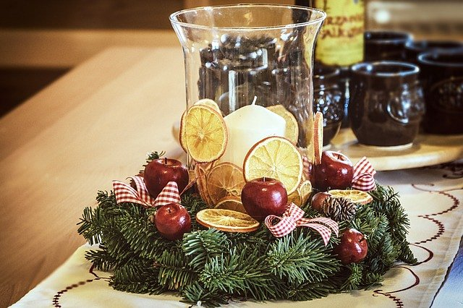
Stroiki świąteczne na Boże Narodzenie na Ceneo - z czego są zbudowane
Dziś wielu ludzi, zamiast samodzielnie dłubać się z jemiołą, igliwiem i wstążkami woli kupić gotowe stroiki. Niejednokrotnie są one sprzedawane jako cegiełki na jakieś dzieło charytatywne. Jeżeli natomiast chcielibyśmy samodzielnie je wykonać i potrzebowalibyśmy znaleźć inspirację, wówczas stroiki świąteczne na Boże Narodzenie na Ceneo są dobrym miejscem, do rozpoczęcia poszukiwań.
Przygotuj swoje mieszkanie na święta
Zbierając różne oferty z wielu sklepów internetowych, stroiki świąteczne na Boże Narodzenie na Ceneo prezentują pełen przegląd bardzo ładnych stroików, z których wiele nadaje się do przyozdobienia stołu wigilijnego bądź innych mebli. Stroiki takie coraz częściej mają kształt wieńców i zgodnie z amerykańską modą wieszane są na drzwiach frontowych naszych domów i mieszkań.

